**PERTEMUAN KE- 1**

**SILABUS**

**KONSEPTUAL TEORI**

Capaian pembelajaran : Mahas mampu menjelaskan tentang konsep teori, makna, fungsi, defenisi teori, klasifikasi teori dalam lingkup ilmu komunikasi

**PENDAHULUAN**

* PENGANTAR
* PENGERTIAN KONSEPTUAL
* MAKNA KONSEPTUAL
* FUNGSI KONSEPTUAL
* DEFENIISI TEORI
* MAKNA TEORI
* KLASIFIKASI TEORI
* CIRI UMUM TEORI
* FUNGSI TEORI

**TEORI KOMUNIKASI**

* TEORI_TEORI UMUM
* TEORI KONTEKSTUAL

**TRADISI ILMU KOMUNIKASI**

1. TRADISI SOSIOPSIKOLOGIS

Tradisi ini berfokus pada kajian insdividu tentang perilaku social individiu, variable psikologis, efek individu kepribadian dan sifat persepsi dan kognsisi. Tradisi ini sering diasosiasikan

Contoh Teori Interaksi simbolik, Teori Sosial Conttruction, dan culture srudies

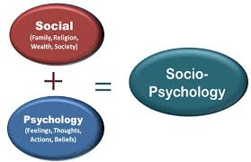

1. TRADISI SOSIOKULTURAL

Tradisi berfokus pada bagaimana pelaku komunikasi mengatur pesan dan bentuk-bentuk interakasi manusia. Interaksi merupakan proses dan tempat, makna peran, peraturan, serta nilai budaya yang dijalankan. Teori dan tradisi berfokus pada perilaku social individu, variable kepribadian dan sifat, persepsi dan kognisi.

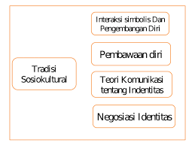

1. TRADISI SEMIOTIKA

Konsep dasar dalam tradisio semiotic mencoba menyatukan tanda sign yang didefenisikan dan membenruk tradisi pemikiran yang penting dalam teori komunikasi. Tradisi ini merupaka sekumpulan teori tentang bagaimana tanda-tanda mempresentasikan benda, ide, keadaan, situasi, perasaan dan kondisi diluar tanda-tanda tidak hanya memberikan cara untuk melihat komunikasi.

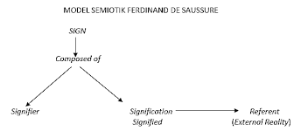

1. T**RADISI RETORIKA**

Tradisi inti teori ini bagaimana mempersuasi khalayak sehingga mereka mengubah sikap mereka. Unsur utama yaitu : Speaker, Message dan Audience

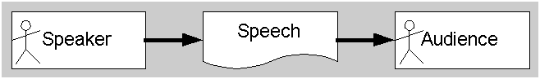

Asumsi Teori Retorika

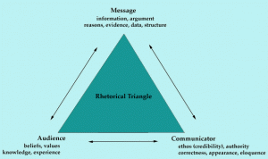

1. **TRADISI SIBERNETIKA**

Tradisi sibernetika membantu kelompok dalam melihat system dan bagaian yang kuat dalam interaksi yang dilakukan, sebuah kelompok mendapat input segar dari luar, berhubungan dengan input dengan berbagai cara dan menciptakan output atau akibat yang mempengaruhi system yang lebih besar.

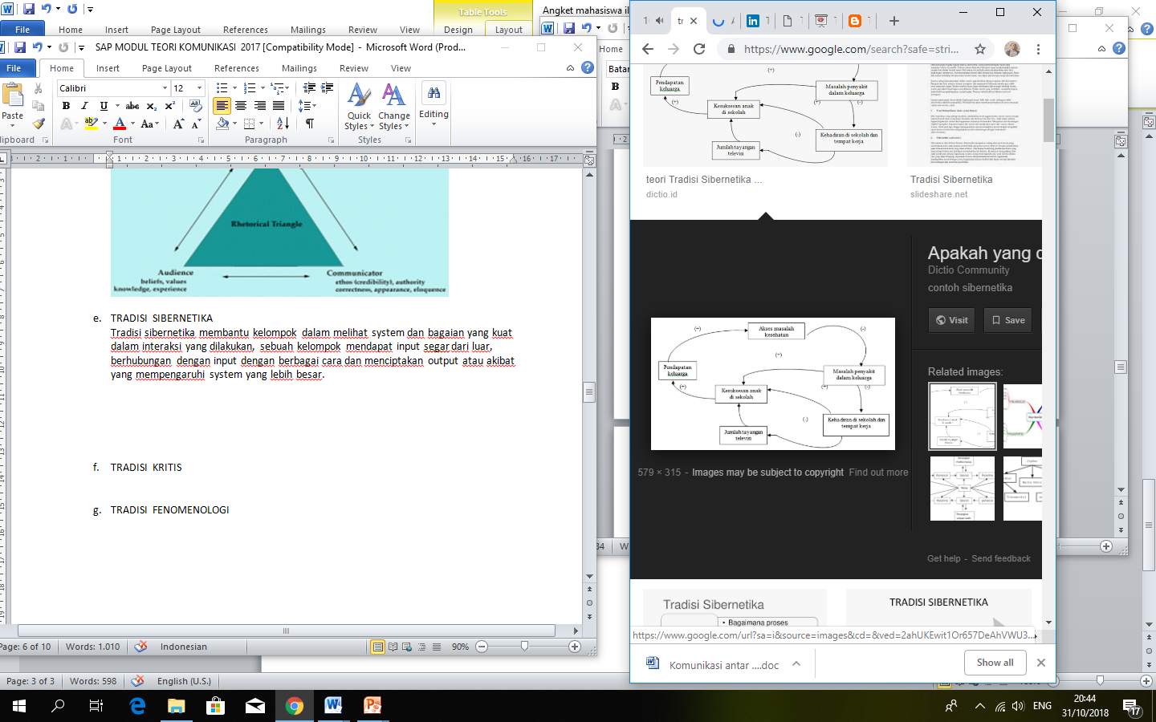

Sibernetika adalah bidang studi yang sangat luas, tetapi tujuan penting dari sibernetika adalah untuk memahami dan menentukan fungsi dan proses dari ssitem yang memiliki tujuan dan yang berpartisipasi dalam lingkaran rantai sebab akibat yang bergerak dari aksi/tindakan menuju kepengideraan lalu membandingkan dengan tujuan yang diinginkan dan kembali lagi kepada tindakan.

Konsep yang dipelajari oleh para sibernetikawan termasuk, tetapi tidak terbatas kepada: belajar, kognisi, adaptasi, kendali sosial, emergence, komunikasi, efisiensi, efficacy dan interkonentivitas. Konsep-konsep tersebut dipelajari pula pada bidang studi lain seperti teknik dan biologi, tetapi dalam sibernetika konsep tersebut dihapus dari konteks organisme atau peralatan individual.

1. TRADISI KRITIS

Tradisi kritis komunikasi sebagai cerminan dan tantangan atas oercakapan yang tidak adil. Tradisi ini muncul dikarenakan factor yang berpengaruh pada masyarakat yang menyatakan dirinya dan memperhatikan ketidakadilan. Serta penyalahgunaan wewenang yang membuat nilai-nilai tersebut hanya menjadi isapan jempol berlaku. Kritik ini sangat tidak memblokir adanya pembicaraan negative atau akhir yang pesimistis.

Ciri umum tradisi kritis adalah

* + - 1. Karakter sosial dan proses budaya dan struktur sebagai bagian dalam linguistik diskursif.
      2. Wacana itu bersifat konstitutif dan konstitutid.
      3. Penggunaan bahasa seyogianya dianalisis secara empiris dalam konteks sosialnya.
      4. Fungsi wacana ideologis.
      5. Penelitian kritis

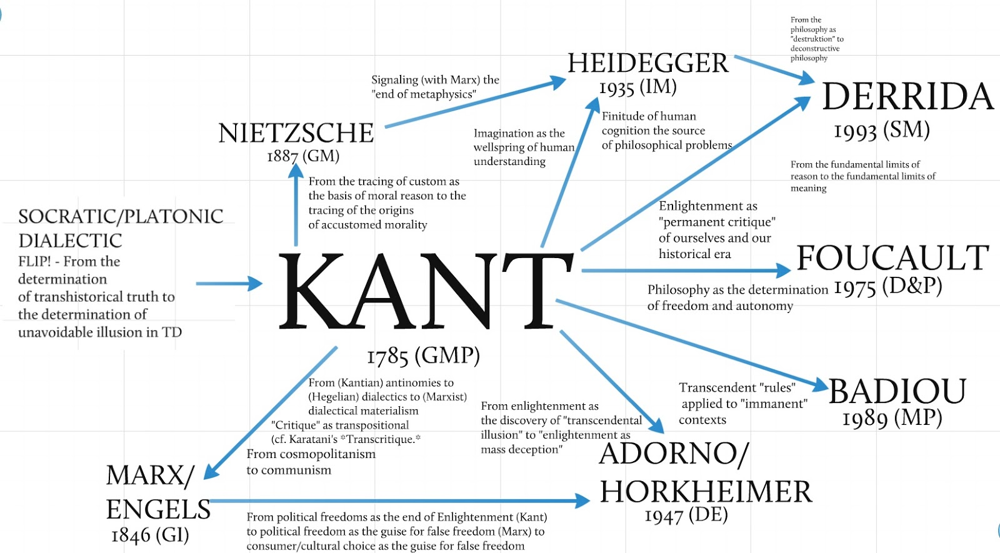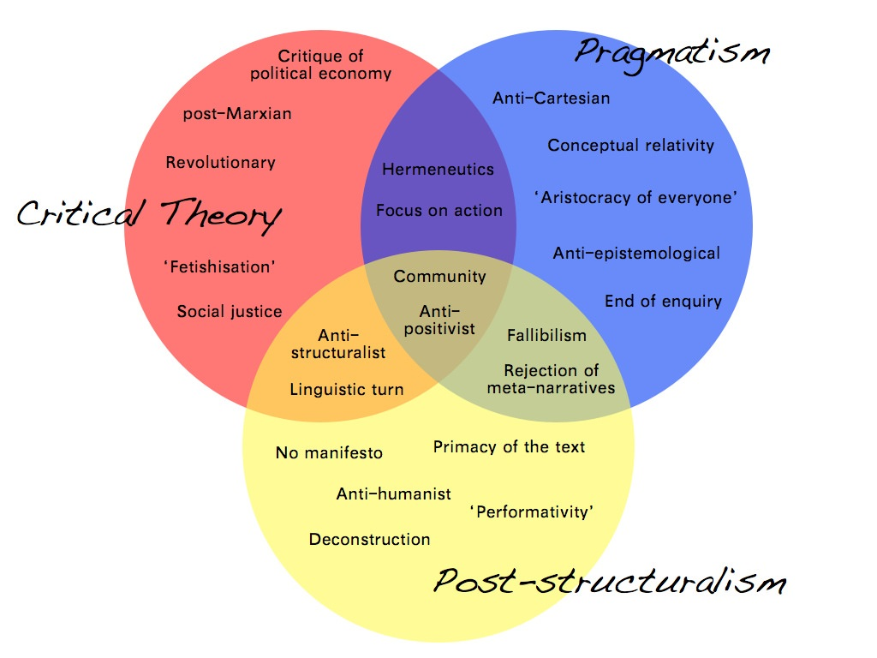

**G. TRADISI FENOMENOLOGI**

Tradisi ini secara garis besar mendefenisikan fenomenologi sebagai suatu ilmu dan juga metode yang mempelajari geja;a yang tampak pada kesadarn manusia. Aumsi dasar pendekatan fenomenologi adalah bahwa manusia dalam berilmu pengetahuan tidak lepas dari pandangan moral baik taraf yang mengamati dan menghimpun data maupun menganalisis.

